Грищенко Юрій ІПС-32
Лабораторна робота №4

Постановка задачі: Задача регіонального пошуку. В загальному випадку: файл містить набір точок простору, а запитом є деяка стандартна геометрична фігура, яка довільно переміщується у цьому просторі. Регіональний пошук полягає у визначенні (задача звіту) або у підрахунку кількості (задача підрахунку) всіх точок всередині заданого регіону.

В цьому випадку: задані точки на 2D просторі, треба знайти всі точки всередині прямокутника, визначеного декартовим добутком [x₁,x₂] x [y₁,y₂]

Опис алгоритму:
Метод 2D дерева - можна вважати узагальненням дихотомії

Припустимо, що вся площина є нескінченним прямокутником, який будемо “розрізати” на частини.
Почергово розбиватимемо множину точок по x-координаті та y-координаті.

- по x-координаті: проводиться вертикальна лінія так, щоб по обидва боки знаходилася (приблизно) однакова кількість точок множини;
- по y-координаті: проводиться горизональна лінія так, щоб зверху і знизу була (приблизно) однакова кількість точок

Водночас будуємо двійкове дерево Т: з кожним вузлом v неявно звя’зуються прямокутник R(v) та підмножина точок, що лежать всередині R(v).

Процес розбиття завершиться, коли з'явиться прямокутник, який не містить всередині жодної точки, відповідний йому вузол є листком дерева Т.
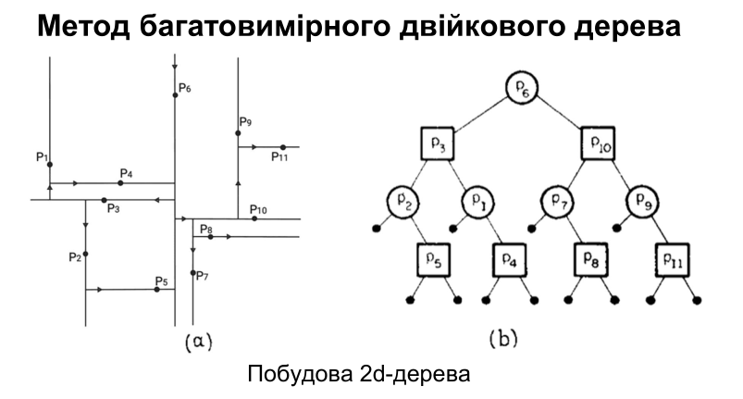

Пошук в регіоні D починаємо з кореня дерева:
• Для кожної v пряма l(v) розбиває R(v) = R₁(v)⋃R₂(v).
Перевіряється D⋂R₁(v), D⋂R₂(v).
1. D⋂R₁(v)≠Ø та D⋂R₂(v)=Ø - лівий пошук (в R1(v)).
2. D⋂R₁(v)=Ø та D⋂R₂(v)≠Ø - правий пошук (в R2(v)).
3. D⋂R₁(v)≠Ø та D⋂R₂(v)≠Ø - перевірка “Р(v)∈D?”, потім лівий і правий пошуки

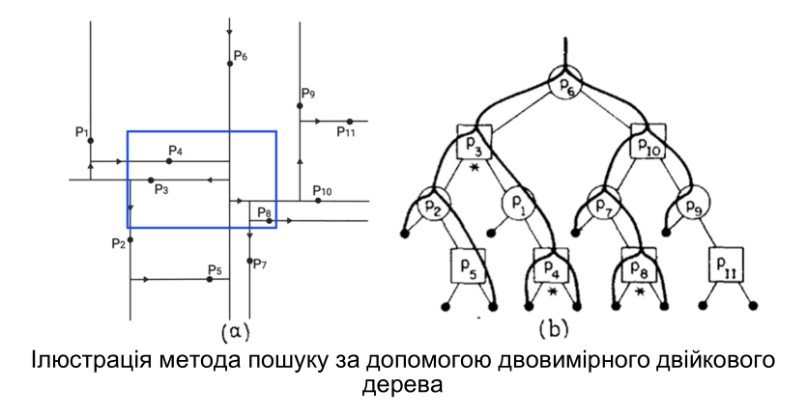

Складність алгоритму:

Оцінимо складність.
- Пам'ять – Θ(N) (по вузлу на точку).
- Побудова дерева – Θ(N log N). Спосіб наступний.

Розріз множини S проводиться в результаті обчислення медіани множини х-координат (y-координат) точок з S за час O(|S|), і шляхом формування розбиття S з такою ж оцінкою часу.
(також можна попередньо відсортувати точки по х- та y-координатах і робити розбиття на цій основі за O(N))
За час O(N) вихідна множина розбивається, в результаті чого отримуємо півплощини, в кожній із яких по N/2 точок.
Отримуємо рекурентне співвідношення для часу T(N) роботи алгоритма побудови дерева: T(N) ≤ 2T(N/2) + O(N).
- Час пошуку - O(√n) (у вузлах дерева можна “даремно” витрачати час)

Метод дерева регіонів має кращу верхню межу для часу пошуку, за рахунок більшого використання пам’яті.

Реалізовано на мові Python.

Інтерфейс користувача: набір точок задається файлом points.txt, регіон пошуку задається як аргумент програми (наприклад, python lab4.py 2 -3 5 6 шукає в прямокутнику з лівим нижнім кутом (2; -3), шириною 5 і висотою 6). Програма у вікні показує всі задані точки та регіон пошуку, а в консоль виводить побудоване дерево пошуку та список знайдених точок.

